团体标准

T/CECS XXX.202X

原位表层混凝土渗透性测试方法

**Technical specification for *in-situ* permeability test methods of near-surface concrete**

20××-××-××发布 20××-××-××实施

中国工程建设标准化协会 发布

目 录

前言 2

引言 3

1 范围 4

2 规范性引用文件 4

3. 术语和定义 4

4 原理 5

4.1 表层混凝土氯离子扩散系数测试原理 5

4.2 表层混凝土透气系数测试原理 6

5 仪器设备 6

5.1 原位氯离子扩散系数试验装置 6

5.2 原位透气系数试验装置 8

5.3 原位渗透性测试设备固定方式 10

6 试样要求 10

6.1 原位氯离子扩散系数测试对试样要求 10

6.2 原位气体渗透系数测试对试样要求 10

7 试验步骤 11

7.1 原位表层混凝土氯离子扩散系数试验步骤 11

7.2 原位表层混凝土透气系数试验步骤 11

8 结果评定 12

8.1 原位氯离子扩散系数评定方法 12

8.2 原位透气系数评定方法 12

# 前言

本文件按照GB/T 1.1-2020《标准化工作导则 第1部分：标准化文件的结构和起草规则》和GB/T 20001.10-2014《标准编写规定 第10部分：产品标准》给出的规则起草。

本文件是按中国工程建设标准化协会《关于印发<2019年第一批协会标准制订、修订计划>的通知》（建标协字[2019]012号）的要求制定。

本文件的发布机构不承担识别专利的责任。

本文件由中国工程建设标准化协会提出。

本文件由中国工程建设标准化协会检测与试验专业委员会归口管理。

本文件负责起草单位：重庆大学、重庆永渝检验检测技术有限公司

本文件参加起草单位：

本文件主要起草人：

本文件主要审查人：

# 引言

本文件的发布机构对于本规范所提出方法的真实性、有效性和范围无任何立场。该测试方法持有人已向本文件的发布机构保证，愿意同任何申请人在合理且无歧视的条款和条件下，就测试技术进行谈判。该测试方法持有人的声明已在本文件的发布机构备案。技术持有人的信息如下：

该技术持有人姓名：杨凯

地址：重庆大学（重庆市沙坪坝区沙正街174号，邮政编码：400044，邮箱：[yang.kai@cqu.edu.cn](mailto:yang.kai@cqu.edu.cn)）

# 1 范围

本文件规定了表层混凝土渗透性原位试验方法的术语和定义、原理、仪器设备、试样要求、试验步骤、结果评定。

本文件适用于测定实体结构中表层混凝土的渗透性，以评价侵蚀介质在其内部传输速度。

# 2 规范性引用文件

下列文件中的内容通过文中的规范性引用而构成本文件必不可少的条款。其中，注日期的引用文件，仅该日期对应的版本适用于本文件。不注日期的引用文件，其最新版本（包括所有的修改单）适用于本文件。

GB/T50082-2009《普通混凝土长期性能和耐久性能试验方法标准》

GB50164-2011《混凝土质量控制标准》

GB/T50784-2013《混凝土结构现场检测技术标准》

GB/T20967-2007《无损检测目视检测总则》

GB/T50476-2019《混凝土结构耐久性设计规范》

JGJ/T322-2013《混凝土中氯离子含量检测技术规程》

GB/T50344-2019《建筑结构检测技术标准》

# 3. 术语和定义

下列术语和定义适用于本文件。

**3.1** 原位渗透性测试微环境 Micro-environment during in situ permeation test

实体结构待检测区域内影响原位混凝土渗透性测试结果的表层混凝土温、湿度等环境条件。

**3.2** 表层混凝土渗透性 Permeation characteristic of near surface concrete

表征服役微环境中气体、离子等介质在实体结构表层混凝土中运动传输速率的参数。

**3.3** 表层混凝土透气系数 Air permeability index (API) of near surface concrete

通过测量安装于混凝土表面密封腔体内的压力变化速度、温度等参数，依据达西定律计算得出表层混凝土气体渗透系数。

**3.4** 表层混凝土氯离子迁移系数 Chloride diffusion coefficient of near surface concrete

通过测量阳极腔体内溶液电导率、温度、回路电流等参数，利用能斯特-普朗克方程，计算得出表层混凝土氯离子扩散系数。

**3.5** 原位氯离子扩散系数测试方法 *In situ* chloride diffusion test method

在待测混凝土表面上施加电场，测定氯离子在表层混凝土传输速度，计算氯离子扩散系数，用以反映表层混凝土抗氯离子渗透性的试验方法。

**3.6** 原位气渗性测试方法 *In situ* air permeability test method

在待测混凝土表面上施加压力，测定气体在表层混凝土运动速度，计算得出透气系数，用以反映表层混凝土抗气体渗透性能的试验方法。

**3.7** 测区 Testing region

针对混凝土构件被腐蚀或劣化区域，在相对平整的测试面上设置多个测点，由一定数量测点连结起来所构成的区域为原位表层混凝土渗透性测区。

# 4 原理

## **4.1** 表层混凝土氯离子扩散系数测试原理

通过能斯特-普朗克方程，氯离子迁移系数根据阳极腔体内溶液电导率、温度等参数计算：

 式1

其中，*DCl*为表层混凝土的氯离子扩散系数，精确到0.1×10-12m2/s；

*k*为Boltzman常数（1.381×10-23J·K-1）；

*T*为开尔文温度（K）；

*z*为离子价（-1）；

*ee*为电子电量（1.6×10-19C）；

*β*为仪器的固定参数，3.74m-1；

*U*所用电压的绝对值（60V）；

*V*外室体积（0.65×10-3m3）；

*Ccl*内室氯离子浓度（0.55 mol·l-1）；

*dc*/*dt*为氯离子浓度的变化率（mol·l-1·s-1），5×10-6 ds/dt，*ds*/*dt*电导率的变化率（10-6S·cm-1·s-1）。

## **4.2** 表层混凝土透气系数测试原理

根据达西定律，表层混凝土透气系数（API）可通过测试压力与测试时间的关系来计算：

 式2

其中，pi 和pt分别为测试腔体内部气体的初始压力和测试结束时间t时的压力，mPa；

tt为测试结束时间，min；

ti为测试开始时间，min；

转换系数，测试面直径为50mm时，为1，测试面直径为75mm时，为0.444。

# 5 仪器设备

## **5.1** 原位氯离子扩散系数试验装置

**5.1.1** 本方法适用于评价抗压强度等级C20～C60之间混凝土氯离子扩散系数。

**5.1.2** 试验装置示意图如图1所示。

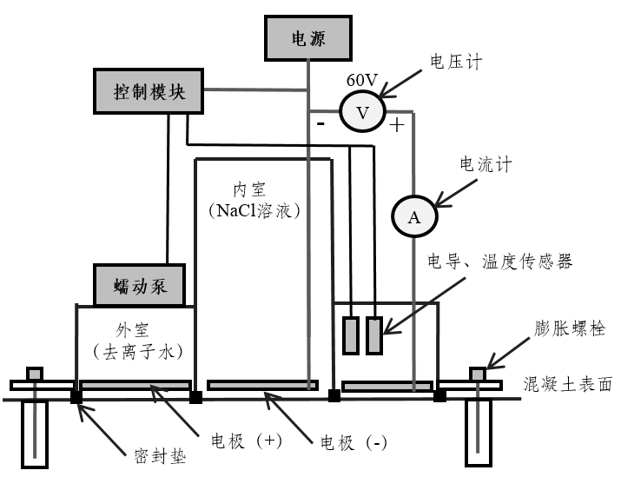

图1原位氯离子扩散系数测试设备示意图

（注：内室内直径75mm，外室内直径150mm，内外室密封圈宽度5mm，内室高度为150mm，外室高度为65mm）

**5.1.3** 试验装置中测试元器件技术要求：

1 电导率：测量范围0.02～6000 × 10-6 S/cm、适用温度范围5～80oC、最大压力不小于0.5 Bar、测试精度高于±1%，性能稳定的溶液电导率测试装置；

2 温度：具有额定温度范围0～100℃、测量不确定度优于0.5℃，重复性误差不大于0.5℃、采样时钟频率不小于100kHz、最小分度高于0.1℃的温度测量装置；

3 电流：具有额定测量范围0～2A、工作电压0～80V、适用温度范围0～80oC、测试精度高于±1%，性能稳定的电流测量装置；

4 溶液循环装置：具有启停控制、方向控制、转速控制，转速范围：1～50.0 rpm，正反转可逆性能稳定的溶液循环装置；

5 计时器：最小读数为0.1毫秒（10-6s）；

6 时钟：具有温度补偿、年误差小于1分钟、工作温度0～60oC的时钟计时模块；

7 原位氯离子测试的被测面易选为直径120 mm的圆。

8 显示：数字显示稳定；

9 在温度5～60℃、相对湿度小于或等于80%、电源电压在220V（直流供电电压60V）环境条件下正常工作。

**5.1.4** 仪器设备应符合下列规定：

1 电源应稳定提供0～60V的可调直流电，精度应为1.0 V，电流范围应为（0～5）A。

2 电流测试的范围0～2A，精度应为0.5mA。

3 溶液电导率测试的范围0.5～3000×10-6 S/cm，精度应为5.0×10-6 S/cm。

4 温度测试的测试范围0～50oC，最小分度为0.1 oC，精度应为0.5 oC。

5 钢尺的最小刻度应为1mm。

6 水砂纸规格应为200#～600#。

7 细锉刀可为备用工具。

8 扭矩扳手的扭矩范围应为20 N·m～100 N·m，测量误差不应超过±5％。

9 黄铜刷可为备用工具。

10 硅酮类密封胶。

**5.1.5** 试验所用试剂应符合下列规定：

1 溶剂应选用蒸馏水或去离子水。

2 氯化钠等级应为化学分析纯。

3 阴极溶液应为3％质量浓度的氯化钠溶液，阳极溶液应为蒸馏水或去离子水。溶液应至少提前24h配制好，并应在温度为（20～25）oC的环境中密封保存。

## **5.2** 原位透气系数试验装置

**5.2.1**本测试方法适用于抗压强度等级C25～C60之间的表层混凝土透气系数的原位检测。

**5.2.2** 原位透气系数试验装置示意图如图2所示。

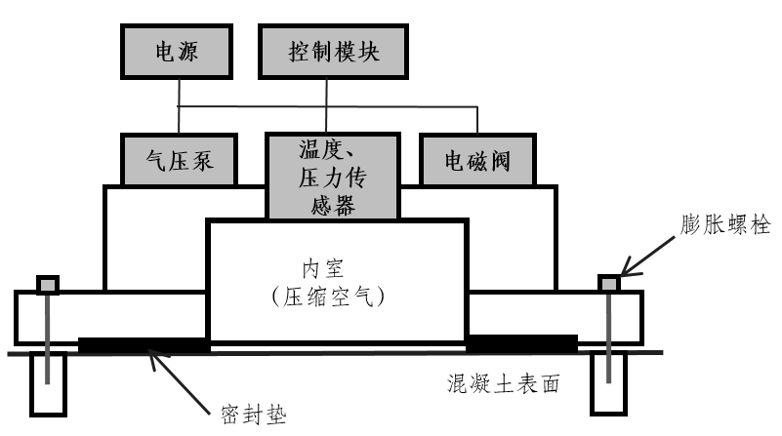

图2 原位透气性测试装置示意图

（测试面为直径50mm或75mm的圆）

**5.2.3** 试验装置中测试元器件技术要求：

1压力：具有额定压力范围0～0.6大气压、温度补偿功能、0～40℃精度在±0.25%FS（满量程）、线性度高、重复性高、性能稳定的压力测试装置；

2 温度：具有额定温度范围-10～100℃、测量不确定度优于0.5℃，重复性误差不大于0.5℃、采样时钟频率不小于100kHz、最小分度高于0.1℃的温度测试装置；

3 空压机：具有工作压力0～2大气压、容积流量10 L/min，性能稳定的微型空压机；

4 计时器：最小读数不高于1毫秒（10-6s）；

5 时钟：具有温度补偿、年误差小于1分钟、工作温度0～60oC的时钟计时模块；

6 显示：数字显示稳定；

7 原位透气性测试的被测面易选为直径110mm或135mm的圆。

8 在温度5～60oC、相对湿度小于或等于80%、电源电压在220V（直流供电电压24V）环境条件下正常工作。

**5.2.4** 仪器设备应符合下列规定：

1 电源应稳定提供24 V1.0V的直流电源。

2 气压测试范围0～600 mbar，精度应为0.5 mbar。

3 温度测试的测试范围0～50 oC精度应为0.5 oC。

4 钢尺的最小刻度应为1mm。

5 水砂纸规格应为200#～600#。

6 细锉刀可为备用工具。

7 扭矩扳手的扭矩范围应为20 N·m～100 N·m，测量误差不应超过±5％。

8 黄铜刷可为备用工具。

9 硅酮类密封胶。

**5.1.5** 原位表层混凝土透气性测试所使用的气体应为氮气或空气，以确保测试过程不引起混凝土性能变化。

## **5.3** 原位渗透性测试设备固定方式

原位混凝土氯离子扩散系数测试仪与原位透气性测试仪可利用直径为6mm的膨胀螺栓直接固定于所选测点上；在进行实验室测试时，可用机械夹具固定。

# 6 试样要求

## **6.1** 原位氯离子扩散系数测试对试样要求

**6.1.1** 当进行原位氯离子扩散性能测试时，被测面应清洁、平整、无裂缝等明显缺陷；被测前混凝土表面与内部（10～20mm）相对湿度应大于95%。当表层混凝土相对湿度小于95%时，应对被测试面进行润湿处理。如试样表面受到污损，应先清除干净。同时，测区内（深度30mm以内）不能含有钢纤维与钢筋等导体。

**6.1.2** 原位氯离子测试在表层混凝土（10～20mm）引入氯离子，禁止在同一测点进行反复测试。

## **6.2** 原位气体渗透系数测试对试样要求

**6.2.1** 原位表层混凝土透气性被测面应平整、无裂缝等缺陷，需要检测的混凝土表面测前10天内不能与水相接触（如降雨、溅水、养护用水等），同时混凝土表面与内部（10～20mm）的相对湿度应小于80%。

**6.2.2** 原位表层混凝土透气性测试可在同一测点进行反复多次测试，但连续测试的间隔至少应为2小时，测试间隔严格避免水分接触测试面。

# 7 试验步骤

## **7.1** 原位表层混凝土氯离子扩散系数试验步骤

**7.1.1** 测试前，用室温凉开水冲洗、清理试验装置的测试内外腔。

**7.1.2** 选择测试点位置，并应采用黄铜刷清理表层混凝土，表面应干净、无油污、灰砂和水珠。

**7.1.3** 采用电钻打孔，并通过膨胀螺栓等安装固定试验仪器。

**7.1.4** 试验装置固定好后，先在外室内注入蒸馏水或去离子水，检测其密封性。当测试点表面可能有造成液体渗漏缺陷时，应使用密封剂密封。

**7.1.5** 确认密封性后，在仪器内腔内注入氯化钠溶液。

**7.1.6** 连接电源及控制电路，将测试电压调整到60V。

**7.1.7** 持续记录回路电压、外室溶液电导率、温度及试验装置的回路电流。

**7.1.8** 当回路电流达到最大值，开始下降后1h结束试验。

**7.1.9** 测试结束后，及时排除试验溶液。利用黄铜刷清除试验槽内结垢或沉淀物，使用饮用水和洗涤剂将试验槽冲洗干净，通风晾干或使用电吹风冷风档吹干。

**7.1.10** 原位混凝土氯离子扩散系数试验应在（5～45）oC环境下进行。

## **7.2** 原位表层混凝土透气系数试验步骤

**7.2.1** 测试前，用室温凉开水冲洗、清理试验装置的测试内外腔。

**7.2.2** 选择测试点位置，并应采用黄铜刷清理表层混凝土，表面应干净、无油污、灰砂和水珠。

**7.2.3** 采用电钻打孔，并通过膨胀螺栓等安装固定试验仪器。

**7.2.4** 试验装置固定好后，先在外室内注入蒸馏水或去离子水，检测其密封性。当测试点表面可能有造成液体渗漏缺陷时，应使用密封剂密封。

**7.2.5** 确认密封性后，在仪器内腔内注入氯化钠溶液。

**7.2.6** 连接电源及控制电路，将测试电压调整到60V。

**7.2.7** 持续记录回路电压、外室溶液电导率、温度及试验装置的回路电流。

**7.2.8** 当回路电流达到最大值，开始下降后1h结束试验。

**7.2.9** 测试结束后，及时排除试验溶液。利用黄铜刷清除试验槽内结垢或沉淀物，使用饮用水和洗涤剂将试验槽冲洗干净，通风晾干或使用电吹风冷风档吹干。

**7.2.10** 原位混凝土氯离子扩散系数试验应在（5～45）oC环境下进行。

# 8 结果评定

## **8.1** 原位氯离子扩散系数评定方法

利用原位氯离子扩散系数测试方法来评价混凝土渗透性时，应符合以下评价原则：

**8.1.1** 将一测区各测点的氯离子扩散系数由小至大排列，计算测区混凝土氯离子扩散系数的平均值（Mclx）和标准差（Sclx），当最大值或最小值，与中间值之差超过中间值的15%时，应剔除此值，再取其余两值的平均值作为测定值；当最大值和最小值与中间值的差均超过中间值的15%时，应取中间值作为测定值。

**8.1.2** 原位氯离子扩散系数测试方法评价混凝土渗透性的指标如下表所示：

表1 混凝土抗氯离子渗透等级评价表

|  |  |  |
| --- | --- | --- |
| 原位氯离子扩散系数（10-12m2/s） | 混凝土抗氯离子渗透性等级 | 表层混凝土抗氯离子渗透等级 |
| ﹥3.0 | V | 极低 |
| 2.1-3.0 | VI | 很低 |
| 1.8-2.1 | III | 低 |
| 1.2-1.8 | II | 中 |
| <1.2 | Ⅰ | 高 |

## **8.2** 原位透气系数评定方法

利用原位透气性系数测试方法来评价混凝土渗透性时，应符合以下评价原则：

**8.2.1** 将同一测区各测点的透气系数值由小至大顺序排列，即API1 ≤ API2 ≤ API3 ≤ API4 …，计算测区混凝土透气系数的平均值（MAPIx）和标准差（SAPIx），当最大值或最小值，与中间值之差超过中间值的15%时，应剔除此值，再取其余两值的平均值作为测定值；当最大值和最小值与中间值的差均超过中间值的15%时，应取中间值作为测定值。

**8.2.2** 原位氯离子扩散系数测试方法评价混凝土渗透性的指标如下表所示：

表2 混凝土抗气体渗透等级评价表

|  |  |  |
| --- | --- | --- |
| 原位透气系数  （ln(pressure)/min） | 混凝土渗透性等级 | 表层混凝土  抗气体渗透等级 |
| ≥ 0.8 | Ⅵ | 很低 |
| 0.35-0.8 | Ⅲ | 低 |
| 0.10-0.35 | II | 中 |
| ≤ 0.10 | Ⅰ | 高 |